ЛИДЕР. КТО ОН?
«Школа лидерства»

2020
Шконда Элла Анатольнвна
МБОУ СОШ п. Де-Кастри
01.08.2020

ПОНЯТИЕ «ЛИДЕР» И ОСНОВНЫЕ МОДЕЛИ ЛИДЕРСТВА

Понятие «Лидер» определяется как:

- Любой индивид, занимающий позицию доминирования и имеющий власть или определяющее влияние в группе;

- Лицо, за которым определённое сообщество признаёт право на принятие решений, наиболее значимых с точки зрения группового интереса;

- Человек, способный объединить людей для достижения определённых целей;

- Член группы, который в значительных ситуациях способен оказывать существенное влияние на поведение остальных участников;

- Авторитетный член группы, организации, общества, выполняющий роль организатора, инициатора группового взаимодействия, принимаемый группой благодаря его способности решать важные для группы проблемы и задачи;

- Самая авторитетная личность, реально играющая центральную роль в организации совместной деятельности и регулировании взаимоотношений в группе.

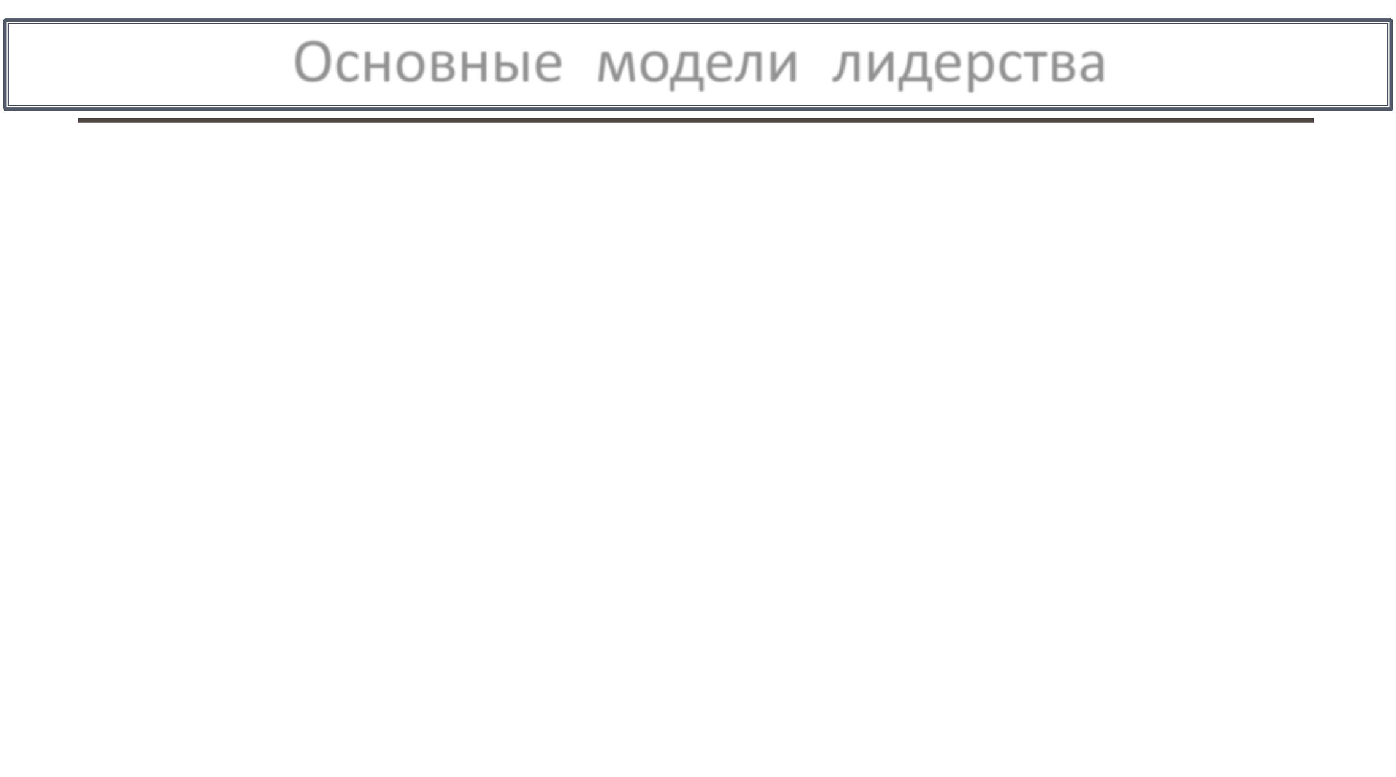
Основные модели лидерства

Модель лидерства как… |  | Характеристика
центра групповых процессов |  | Лидер – интегратор групповых процессов и отношений
проявления личностных |  | Лидерство – проявление силы личности, комбинация черт, дающих
 |  | личности возможности побуждать других к выполнению поставленной
особенностей и
 |  | задачи; лидер обладает наибольшим по сравнению с другими членами
поражаемых ими эффектов
 |  | группы набором желательных черт личности и характера
искусства достижения |  | Лидерство-способность организовать людей на эффективное
 |  | сотрудничество, умение улаживать конфликты и добиваться согласия со
согласия
 |  | стороны ведомых
 |  | Лидерство – поведение человека, вовлечённого в управление групповыми
действия и поведения |  | действиями; специфические действия, которые предпринимает лидер в
 |  | ходе управления и координации работы членов его группы
инструмента для |  | Лидерство – деятельность, направленная на достижение определённых
достижения цели и |  | групповых целей; средство интеграции членов группы и формирования
результата |  | согласованности их действий для получения желаемого результата

Основные модели лидерства

Модель лидерства как… |  | Характеристика
 |  | Лидерство – процесс и результат группового взаимодействия, в ходе
 |  | которого люди добровольно объединяются вокруг того человека, в
взаимодействия |  | котором чувствуют личную заинтересованность и которого считают
 |  | основным носителем целей, программ и методов действия, а так же
 |  | ценностей и норм группы
 |  | Лидерство – способность управлять людьми с помощью убеждения и
умения убеждать |  | поощрения и отказ от принуждения и использования силы для того,
 |  | чтобы заставить людей следовать в определённом направлении
осуществления влияния |  | Лидерство – процесс влияния на деятельность группы в целом и
 |  | отдельных последователей в частности для достижения общей цели
 |  | Лидерство – власть, которая осуществляется «сверху вниз» и
Отношения власти |  | характеризуется способностью одного индивида доминировать над другим,
 |  | заставляя их делать то, что те могли бы не делать вообще
введения структуры |  | Лидерство – активный процесс инициирования, созидания и поддержания
 |  | ролевой структуры в групповом взаимодействии

Основные модели лидерства

Модель лидерства как… |  | Характеристика
 |  | Лидерство – особая роль внутри системы взаимоотношений, которая
дифференциации ролей |  | определяется взаимными ожиданиями лидера и последователей друг от
 |  | друга и к которой предъявляются большие требования, на которую
 |  | налагаются большие обязанности, чем на другие роли
процесса социальной |  | Лидерство – процесс познания лидером последователей и взаимодействия
перцепции |  | с ними на основе этого познания
 |  | Лидерство – устремлённость в будущее, обладание видением перспективы,
видения перспективы |  | наличие заманчивых для последователей планов и знание как их
 |  | реализовать
следование особым |  | Лидерство – соответствие особым, наиболее притягательным для
 |  | последователей ценностям, которые одновременно являются социально
ценностям
 |  | позитивными и значимыми

ГРУППА КАК ПРОСТРАНСТВО ДЛЯ ЛИДЕРСКОЙ АКТИВНОСТИ

Группа как пространство лидерской активности

Понятие лидерства тесно связано с понятие группы. Мы понимаем, что человек не может стать лидером, если нет людей, разделяющих его идеи и готовых следовать за ним. А так же существует феномен, гласящий, что любая, даже самая маленькая группа порождает лидера. Именно в пространстве группы, во взаимодействии с другими её членами лидер проявляет свою активность.

В самом широком понимании

ГРУППА – это множество индивидов, связанных определёнными отношениями, или относительно устойчивая совокупность людей, которая связана общностью ценностей, целей, средств или усилий социальной жизнедеятельности.

Характеристики группы:

- Первая и основная – существование между её членами определённых более или менее тесных взаимосвязей. Так членов семьи связывают родственные отношения; футбольных фанатов – интерес к определённой команде, а коллектив промышленного предприятия – необходимость выпускать определённую продукцию и получать прибыль.

- Вторая – её пространственно-временное единство, которое создаёт возможности для обмена информацией, совместной деятельности и формирования внутригрупповых отношений.

- Третья – её социальное положение, т.е. ее место в более широком социальном контексте. Социальное положение группы во многом определяет групповое самочувствие, групповые настроения, групповую активность и характер отношений с иными группами.

- Четвёртой, динамической характеристикой группы служит её целенаправленна активность. В сущности, группа только тогда и возникает, когда перед людьми встаёт какая-то цель, достичь которой можно совместными усилиями.

- Пятая содержательная характеристика группы – её целостность, т.е. социальная и психологическая общность входящих в данную группу людей. Члены группы чувствуют, осознают и переживают отношения друг с другом как определённую связь и вовлечены в совместную деятельность, а сторонние наблюдатели воспринимают их как единое целое.

Формальный и не формальный статус в группе

- Действуя совместно для достижения общей цели, члены группы проявляют разную степень активности и разные способности. Многообразие задач, которые возникают в процессе общегрупповой деятельности, требует разделения обязанностей.

- Субъективное положение человека в группе отражается в его статусе (от лат. Status – положение, состояние), который характеризует объём полномочий личности, её возможности воздействовать на других членов группы, её значимость в глазах других. При этом различают формальный и не формальный статус.

Формальный статус – значимость, влиятельность, престижность позиции, которая обусловлена нормативно предписанными правами и обязанностями ( авторитет должности, например - директор, староста).

Неформальный статус – степень

признания человека со стороны
членов группы, которая связана с
его личными достоинствами
(авторитет личности, например –

лидер класса).

Формальные и не формальные роли

- От человека, занимающего в группе определённую позицию и обладающего определённым статусом, ожидают определённого поведения, выполнения определённых обязанностей, т.е. исполнения определённой роли. При этом, любой член группы реализует сразу 2 вида ролей: социальные и психологические.

Психологические (неформальные) роли зависят от места человека в системе психологических отношений. Это субъективно переживаемые избирательно направленные взаимосвязи между членами группы, кот. активно проявляются в характере и способах взаимных влияний ими друг на друга, в процессе совместной деятельности и общения.

Социальные (формальные) роли задают
действия людей, связанные с тем, какую типичную для данной группы позиции они занимают. Поведение в рамках социальной роли стандартизировано и регламентировано официальными документами ( должностные инструкции, правила профессиональной этики), или не писанными групповыми нормами, а не выполнение требований роли влечет санкции.

Иерархичность структуры группы

- Социальные позиции, статусы и роли образуют сложную иерархическую структуру, в которые одни позиции, статусы и роди доминируют над другими. Это связано с тем, что с момента формирования группы одни её члены проявляют большую активность и компетентность, чем другие, как в деятельности, так и во взаимодействии.

- Члены группы разделяются на ведущих (лидеров) и ведомых (последователей), и между ними возникают отношения доминирования и подчинения, которые выступают как одна из сущностных характеристик лидерства. На одном полюсе находится роль лидера, а на противоположном – роль аутсайдера, т .е. отстающего. Само лидерство имеет разную степень выраженности: от безынициативности ( полного отсутствия лидерства) на одном полюсе, до тирании (лидерства, возведённого в Абсолют) на другом полюсе.

- Чем больше размер группы и сложнее её деятельность, тем более сложна её иерархическая структура. Главенствующее положение в ней занимает Верховный лидер (он организует группу и несёт ответственность за то, что происходит в ней). Реализовать свои функции эффективно он может через группу сублидеров (лидеров второго и третьего уровней), которые непосредственно подчиняются ему и «приводят в действие» его идеи.

ФУНКЦИИ И РОЛИ ЛИДЕРА

Функции лидера

Если рассматривать функции лидера с точки зрения баланса групповых
- индивидуальных потребностей, то основными функциями лидера будут:

▪ выполнение задачи, т.е. достижение общегрупповых целей: ▪ формирование и сохранение группы; ▪ личностное развитие членов группы.

Лидерские функции и роли не могут полностью соответствовать друг другу, так как каждый человек одновременно играет роли двух планов: социального и психологического. Поэтому, выполняя некоторую функцию, лидер может играть самые разные роли. Так например, лидер может совмещать роль организатора с ролями координатора, вдохновителя, дипломата, моралиста, защитника, утешителя и пр.

По мнению Ю.Н. Емельянова лидер в группе выступает, как:

o
 | Администратор, т.е. координатор | т.е. обеспечивает их наглядным указание
деятельности группы, предписывающий |  | того, кем они должны быть и то они
членам группы определённые задачи и |  | должны делать;
наблюдающий за их исполнением; |  | o Представитель группы во внешней
o Планировщик, т.е. разработчик |  | среде, выступающий от её лица;
долгосрочных планов деятельности, а так |  | o Регулятор отношений внутри группы;
же методов и средств, при помощи
которых группа достигает целей; |  | o Источник поощрений и наказаний;
o Политик, устанавливающий цели в не |  | o Символ группы;
зависимости от их источника и основную o Проводник мировоззрения;
линию поведения в группе; |  | o Фактор, отменяющий индивидуальную
o Эксперт, к которому обращаются как к |  | ответственность;
источнику достоверной информации или |  | o «отец» или «мать»;
квалифицированному специалисту; |  | o «козёл отпущения».
o Третейский судья и миротворец;
o Пример, который служит моделью

поведения для остальных членов группы,

Роли лидера, описанные Л.И. Уманским:

- Лидер-организатор осуществляет функцию групповой интеграции;

- Лидер-инициатор задаёт тон в решении групповых проблем;

- Лидер-генератор формирует определённый эмоциональный настрой в группе;

- Лидер-эрудит оказывает интеллектуальное влияние на группу, способен пробудить инициативу в последователях;

- Лидер эмоционального напряжения выступает как «социометрическая звезда»;

- Лидер – совесть группы служить моральным и нравственным примером для остальных членов группы;

- Лидер –мастер проявляет себя как специалист в каком-то виде деятельности.

Личностные качества лидера и характер его отношений с тем или иным членом группы могут приводить к тому, что в одной и той же ситуации лидер будет играть разные роли (Например, выполняя функцию контроля и оценки лидер может исполнять как роль «отца», так и роль «карающего органа».

Разные лидерские роли могут играть разные люди!

Источники:

- Лидерство: учебник и практикум для академического бакалавриата
/Е.В. Селезнева. – М.: Издательство Юрайт, 2019.

- Большая актуальная политическая энциклопедия/ под общ. Ред. А. Белякова и О. Матвейчева. М.: Эксмо, 2009.

- Краткий словарь психологических терминов к кн.: Морозов А.В.
Деловая психология: курс лекций. СПб.: Союз, 2002.

